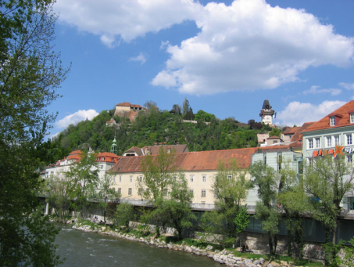

Aufgabe 1

Deine Freundin/Dein Freund aus einem anderen Land kommt dich in Österreich besuchen. Leider hast du nicht sehr viel Zeit für sie/ihn. Daher erstellst du einen „Touristenführer“ mit jenen Plätzen deines Heimatortes, die du für sehenswert hältst. So wird das Smartphone deiner Freundin/deines Freundes zu einem ganz persönlichen Touristenführer.
- Welche sind die deiner Meinung nach 5 beliebtesten und/oder sehenswertesten Plätze in deiner Heimatstadt?
- Erstelle eine Liste mit diesen Plätzen! Ergänze diese mit allgemeinen Informationen, die du dazu im Internet gefunden hast!
- Mache Fotos von den Sehenswürdigkeiten!
Alternative: Suche Fotos im Bilderpool!
Hinweis: Beachte die Lizenzbedingungen!
- Erstelle einen Reiseführer in Deutsch oder einer Fremdsprache, indem du deine Sehenswürdigkeiten kurz vorstellst!

